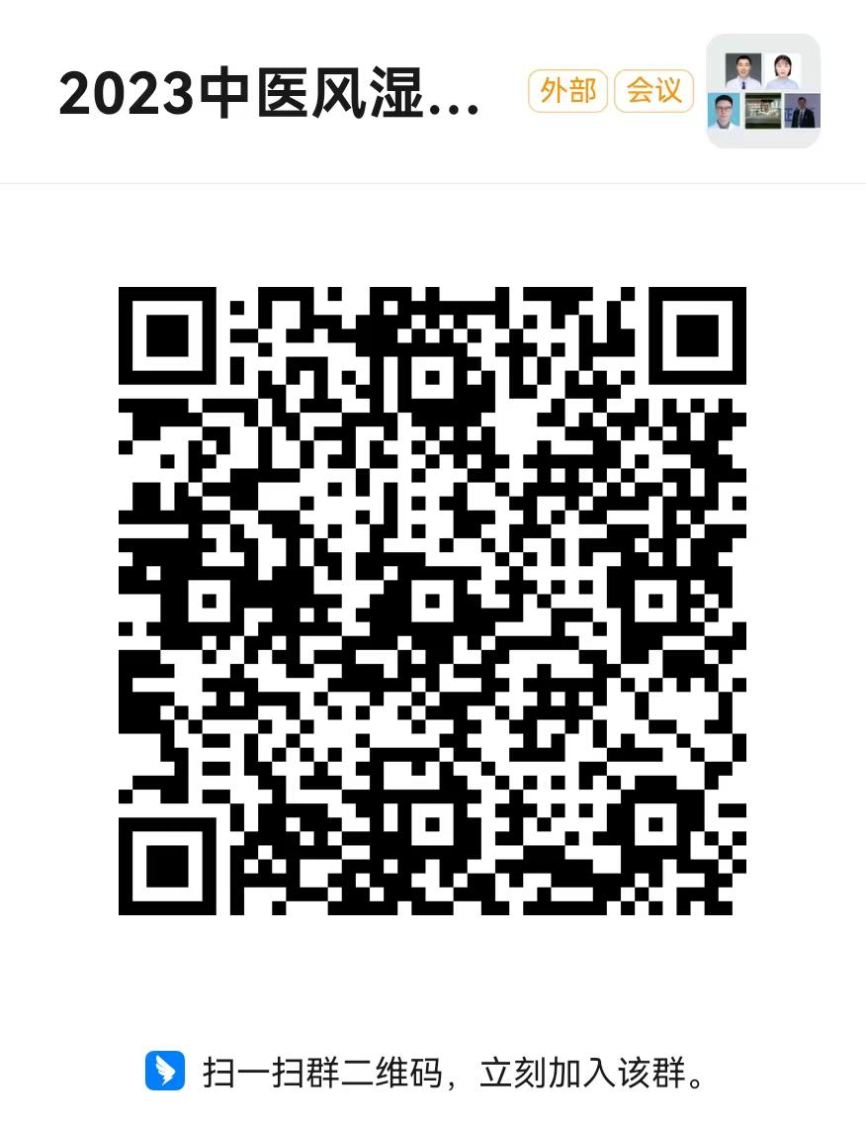 因群直播人数限制，本院规培生或其他同志可到3号楼7楼报告厅现场参会。

